Домашнее задание по сольфеджио 9 класс от 02.12.22

- Повторить построение характерных интервалов в тональности, их строение, обращения и разрешения.
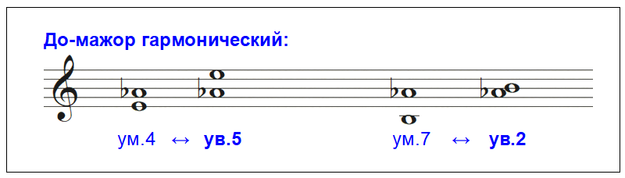
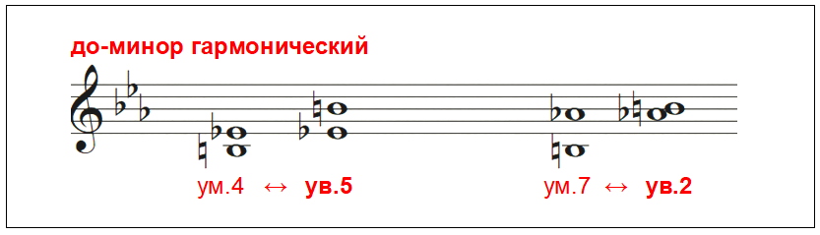

- Построить все характерные интервалы в тональностях H-dur и f-moll.

- Построенные интервалы спеть в тональности сначала с инструментом, затем - без.

